Instalación de Debian

1. Seleccionamos el botón “nuevo/new”.

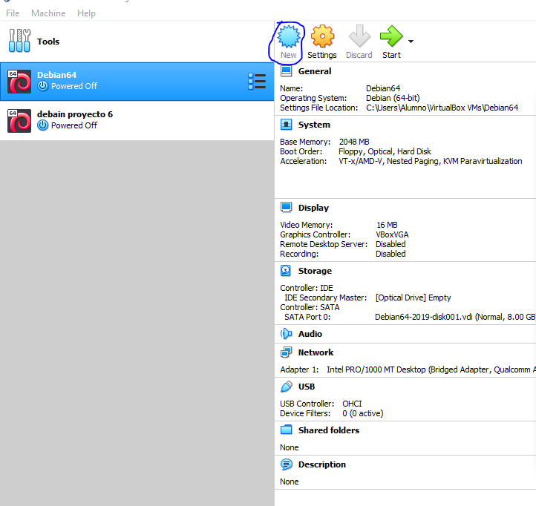

1. Nos abrirá una pantalla donde ingresamos: Nombre, la carpeta donde estará ubicada, el tipo de sistema operativo de la para la máquina virtual y la versión del sistema operativo seleccionado anteriormente. Luego se presiona el botón

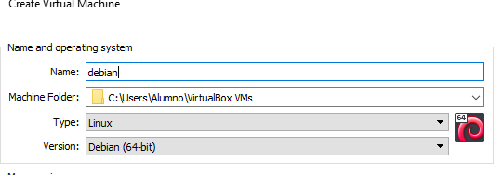

1. Conducirá a otra pantalla, donde se seleccionara el tamaño de la memoria, en nuestro caso seleccionamos X de memoria. Luego se presiona el botón siguiente.

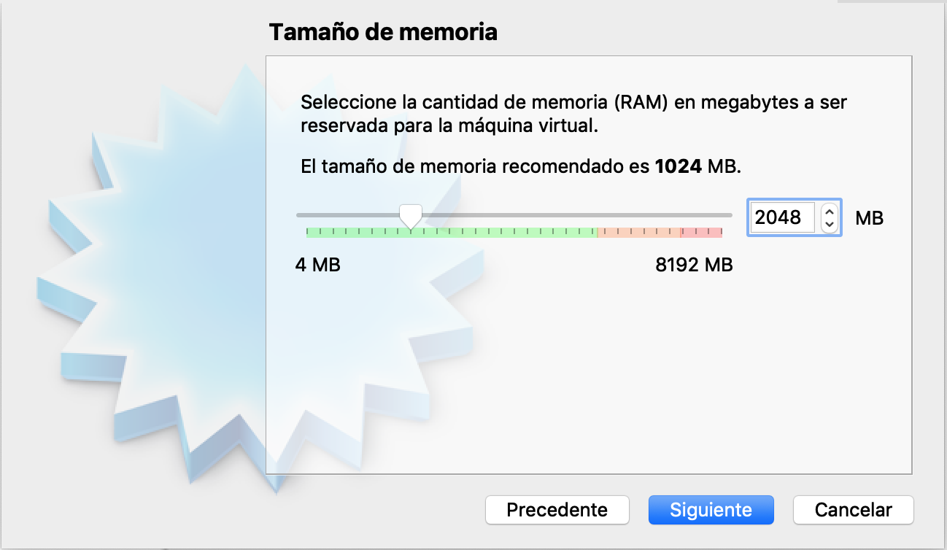

1. Conduce a otra pantalla, donde se debe seleccionar el tipo de disco virtual de la máquina, en nuestro caso seleccionamos la opción de crear el disco virtual ahora.

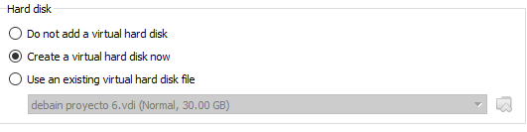

1. Conduce a otra pantalla donde se debe seleccionar el tipo de archivo para el disco duro virtual, en nuestro caso seleccionamos VirtualBox Disc Image.

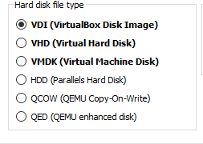

1. Conduce a otra pantalla donde se debe seleccionar el tipo de almacenamiento del disco, en nuestro caso seleccionamos Reservado dinámicamente.

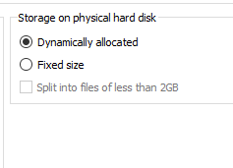

1. Conduce a otra pantalla donde se debe indicar donde quedará ubicada la nueva máquina virtual, se puede cambiar o dejar donde se había definido anteriormente; también debe de indicarse el tamaño del disco virtual.

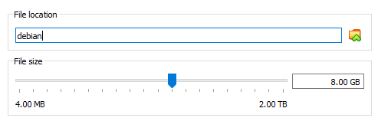

1. Seleccionamos el disco de booteo que utilizaremos para instalar la máquina virtual y seleccionamos (Start)

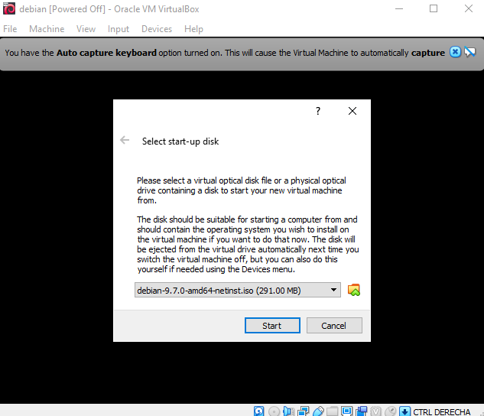

1. Luego seleccionamos la opción install

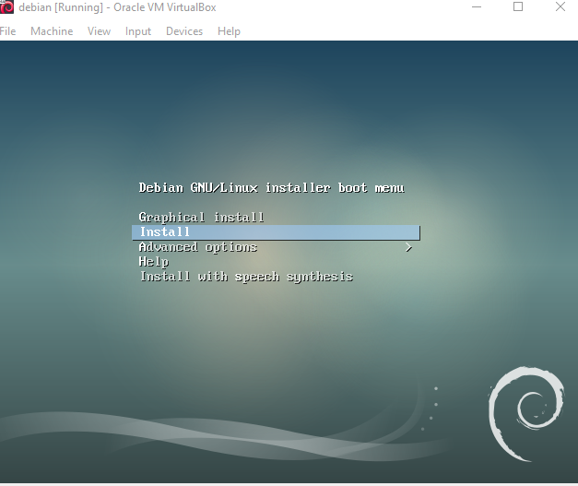

1. Elegimos el idioma de la máquina virtual en este caso (inglés)

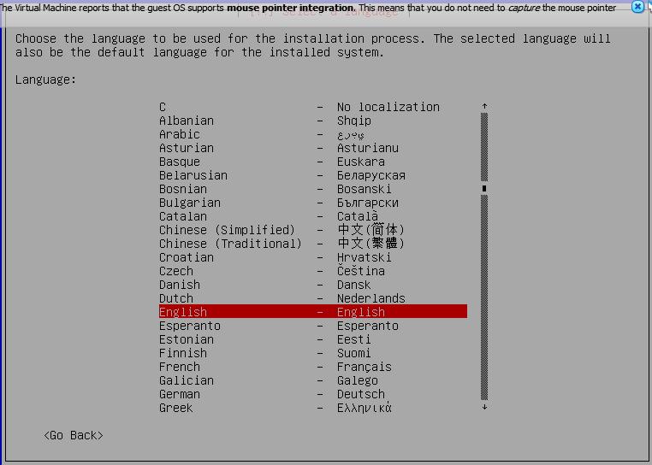

1. Elegimos la localización de nosotros, en este caso elegimos other

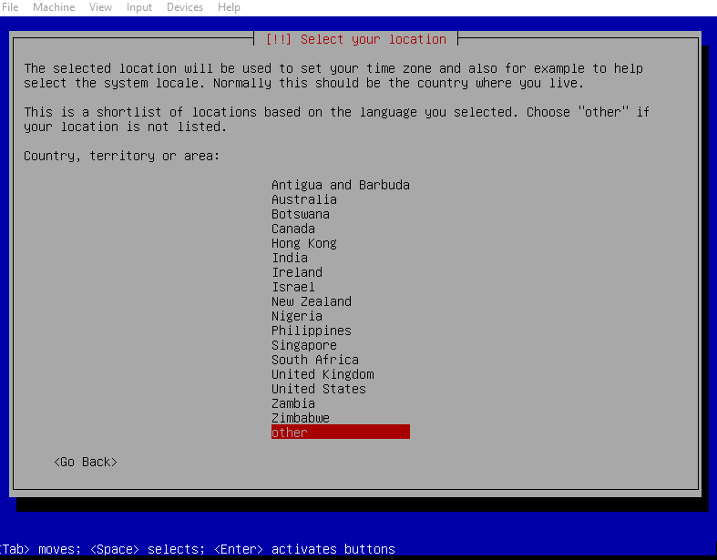

1. Elegimos South America

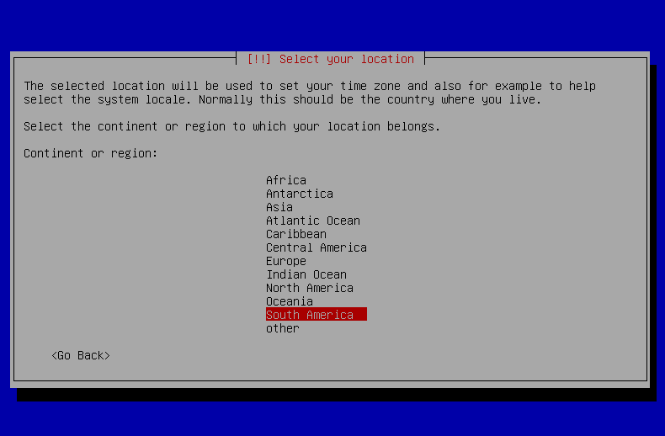

1. Elegimos Uruguay.

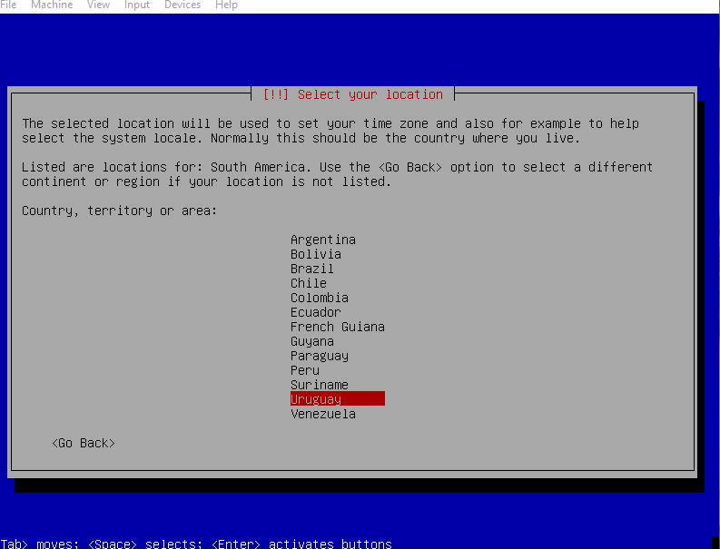

1. Configuramos la localidad, en este caso elegimos United States

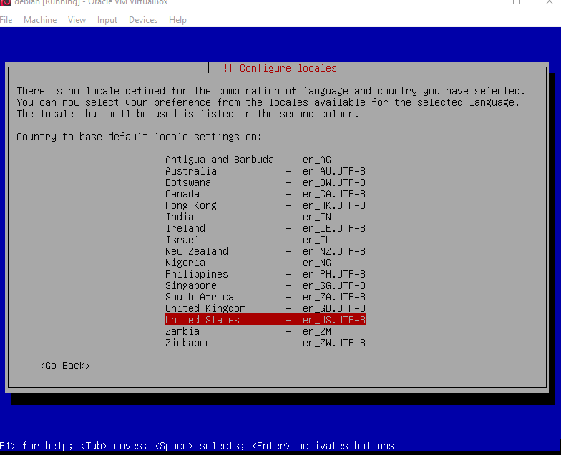

1. Configuramos el teclado, en este caso seleccionamos American English

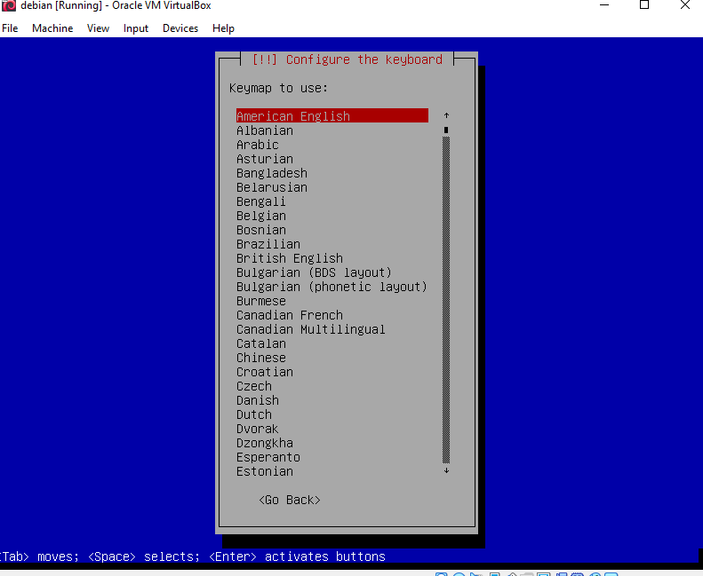

1. Esperamos que cargue

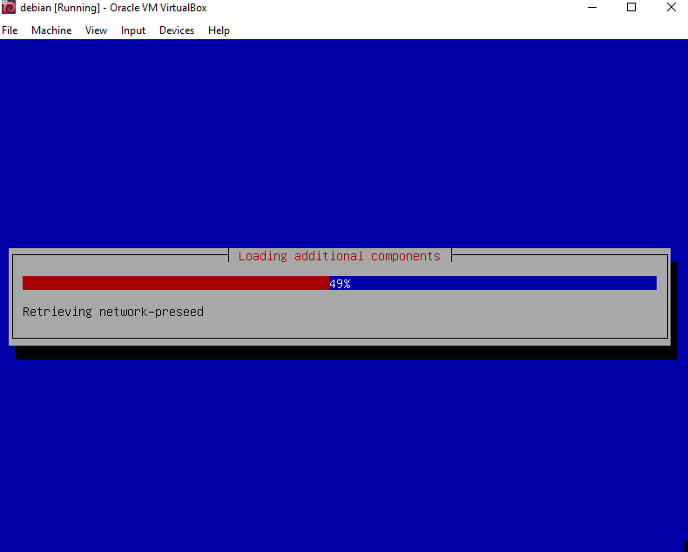

1. Escribimos el Hostname, en este caso (proyecto6)

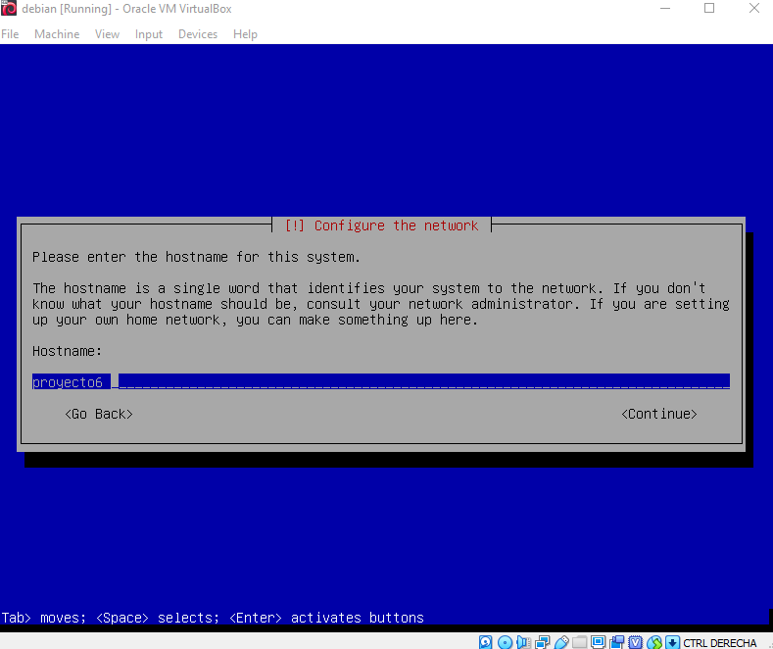

1. Ahora escribimos el domain name, en este caso anima.edu.uy

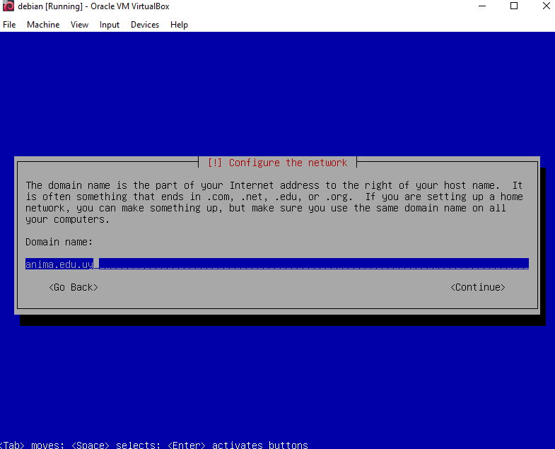

1. Escribimos la contraseña del administrador/ usuario Root

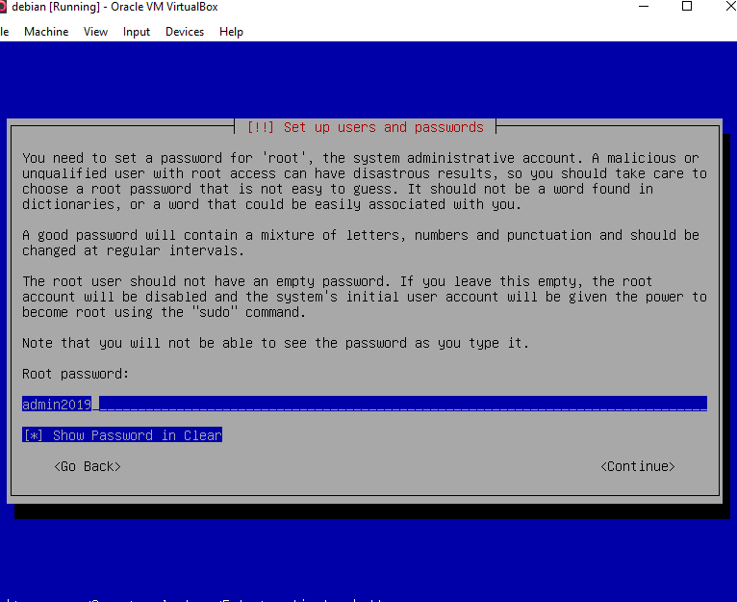

1. Confirmamos la contraseña del usuario root
2. Ingresamos el nombre completo del usuario, en este caso es proyecto6

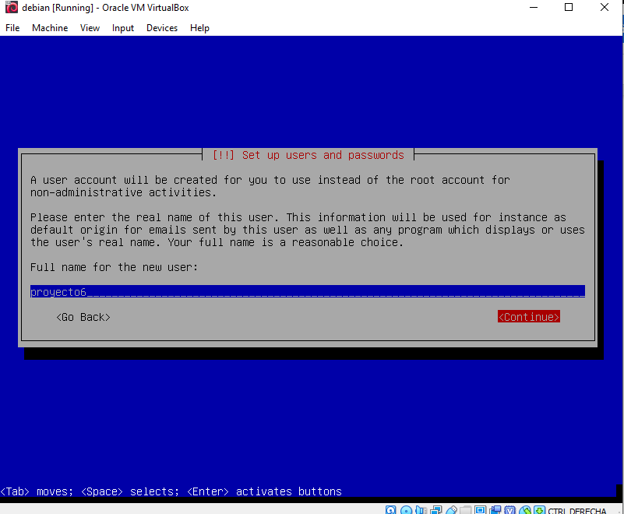

1. Ingresamos el nombre del usuario nuevo, en este caso proyecto6

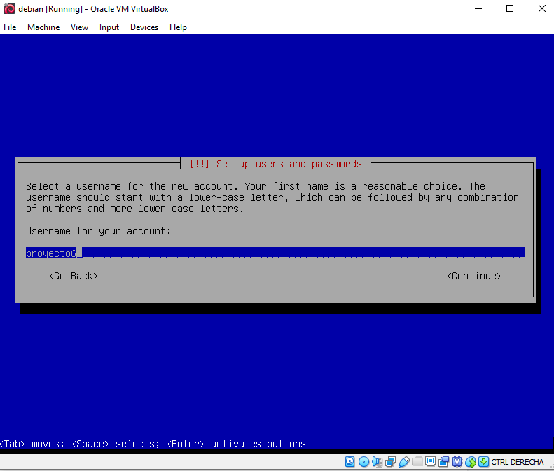

1. Ingresamos la contraseña del usuario nuevo , en este caso anima2019

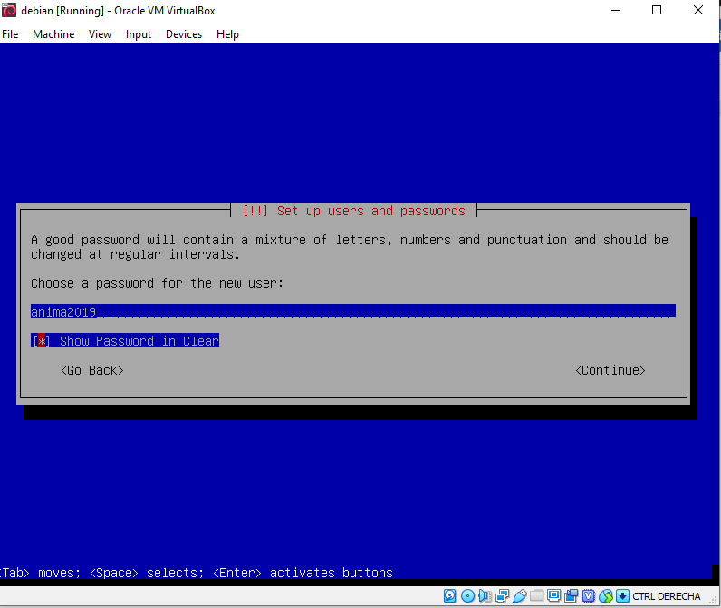

1. Confirmamos la contraseña del usuario
2. Esperamos que cargue

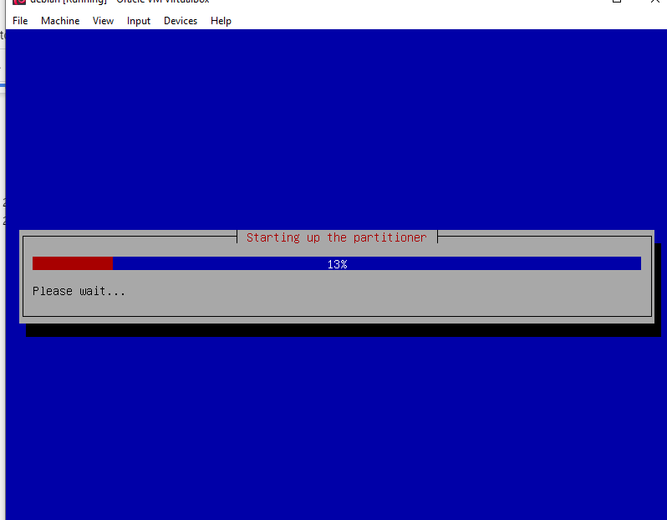

1. Utilizaremos 1 sola partición, por eso elegimos usar el disco entero.

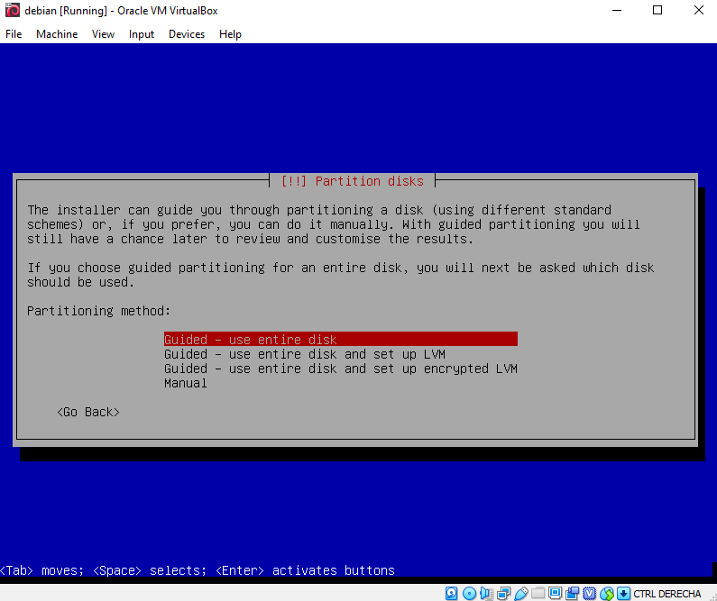

1. Utilizaremos el disco virtual que creamos en cuando creamos la máquina virtual.

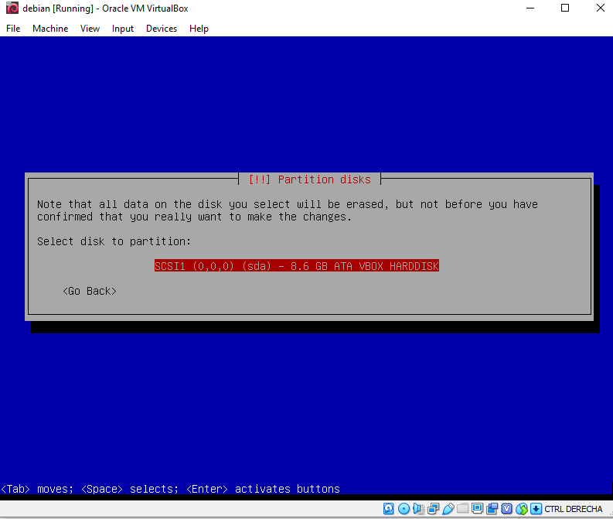

1. Localizamos todos los archivos en la misma partición.

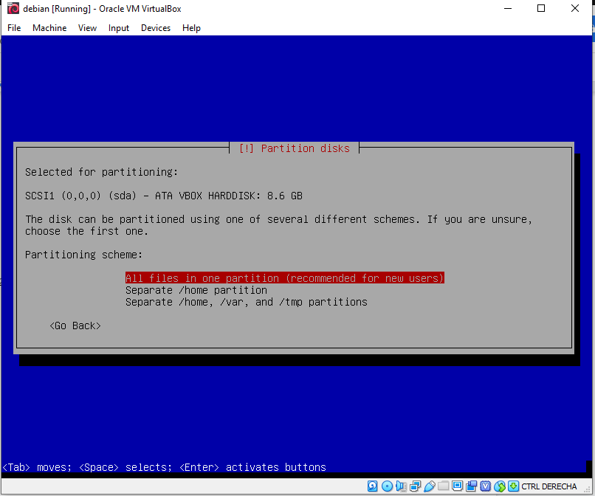

1. Finalizamos con las particiones

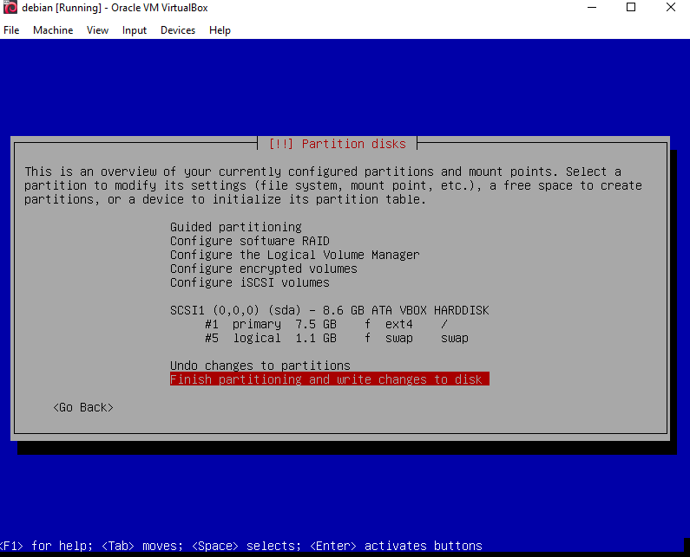

1. Confirmamos que queremos escribir los cambios al disco, seleccionamos la opción yes.

.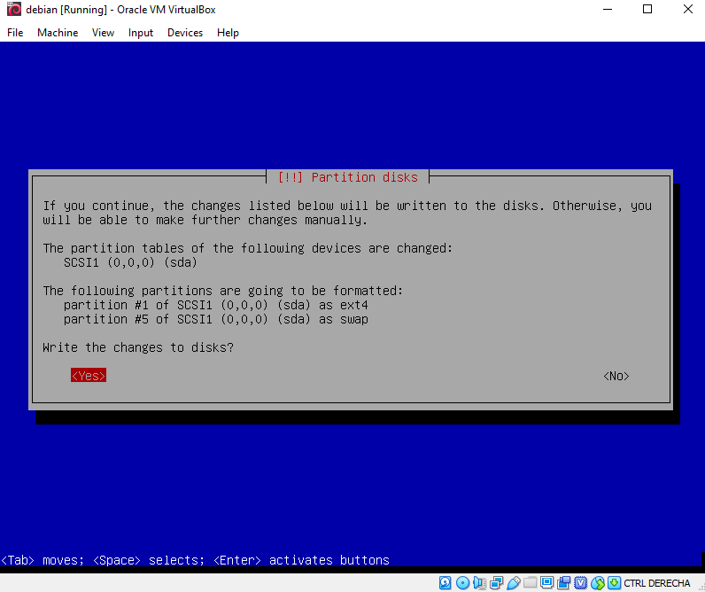

1. Esperamos que cargue

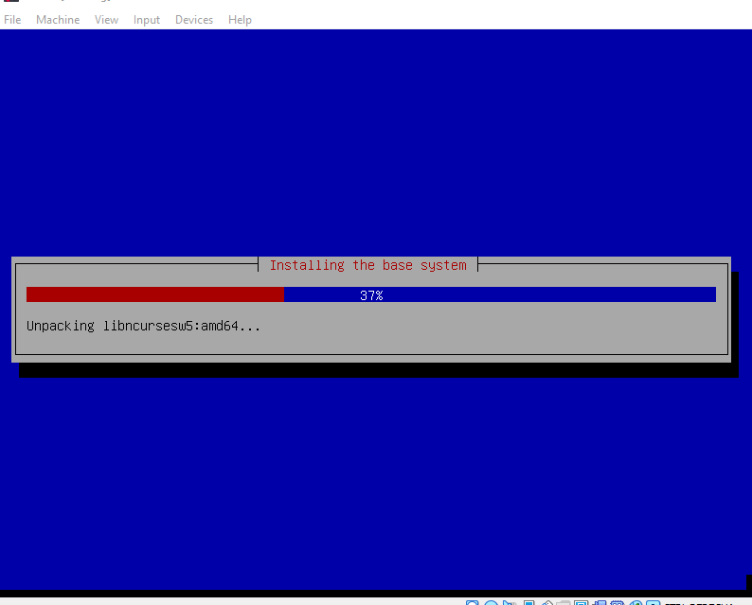

1. No vamos a instalar más software (por ahora) por lo tanto le decimos que no queremos escanear otro CD o DVD

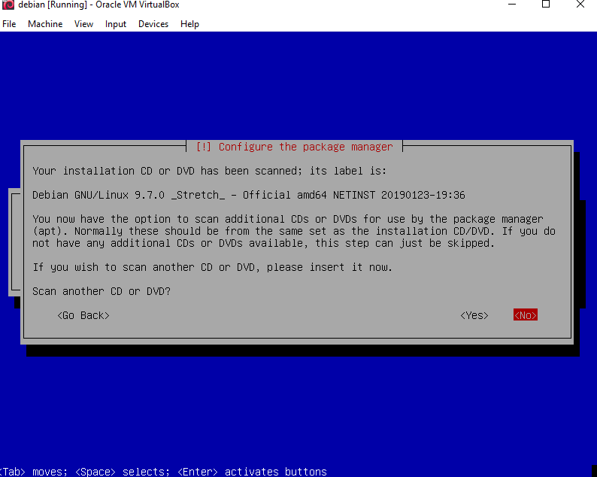

1. Vamos a utilizar los servidores de USA para encontrar los paquetes de software que queremos instalar en el futuro.

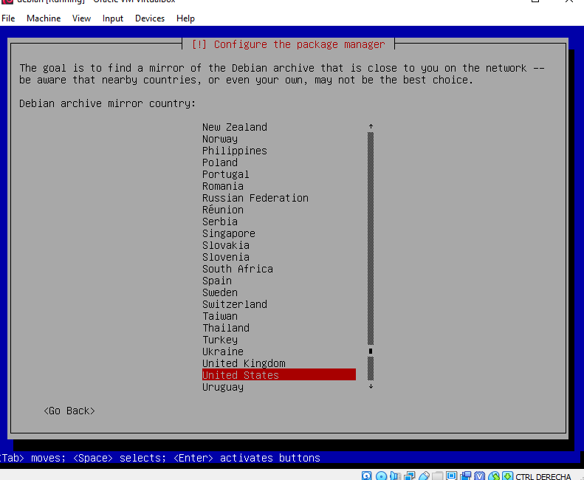

1. Elegimos la opcion “deb.debian.org” para el archivo “mirror”

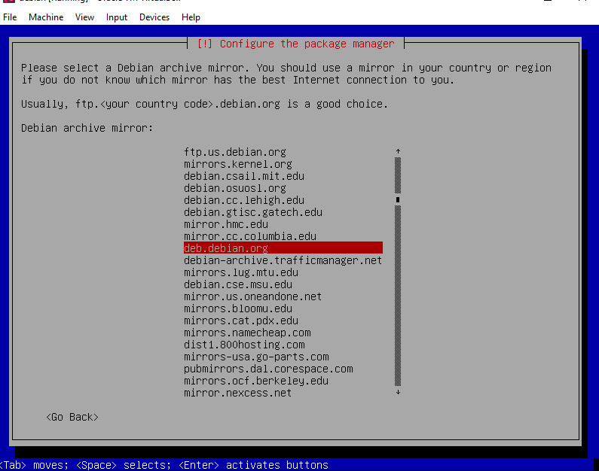

1. No vamos a utilizar ningún proxy por lo tanto lo dejamos vacío.

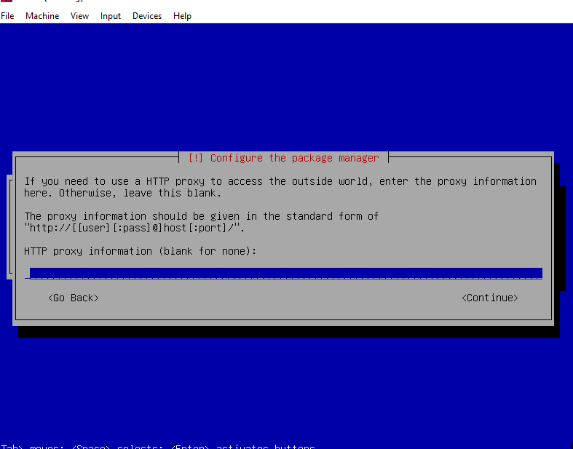

1. Esperamos que cargue

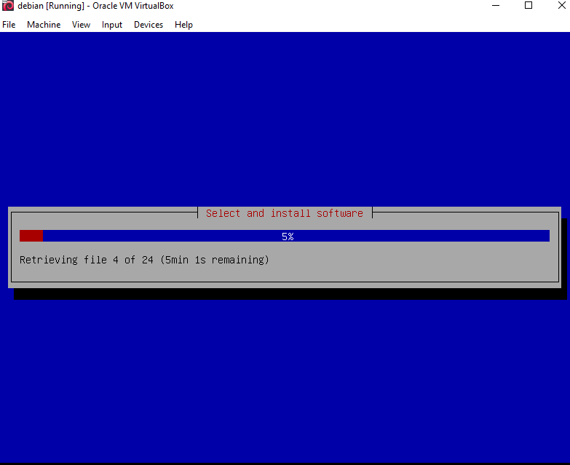

1. Seleccionamos si queremos mandarle información estadística a la comunidad de debian, en este caso si

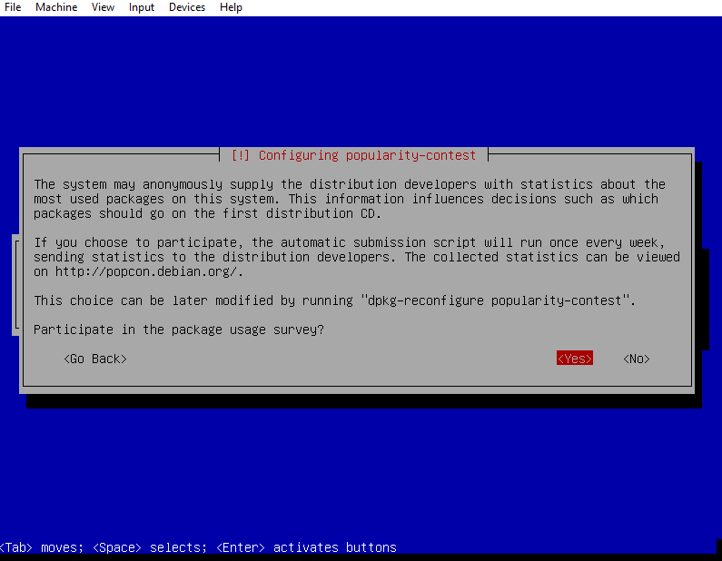

1. Acá vamos a deseleccionar la opción de “Debian desktop environment” y vamos a dejar seleccionada las opciones de “print server”, “standard system utilities” y SSH server

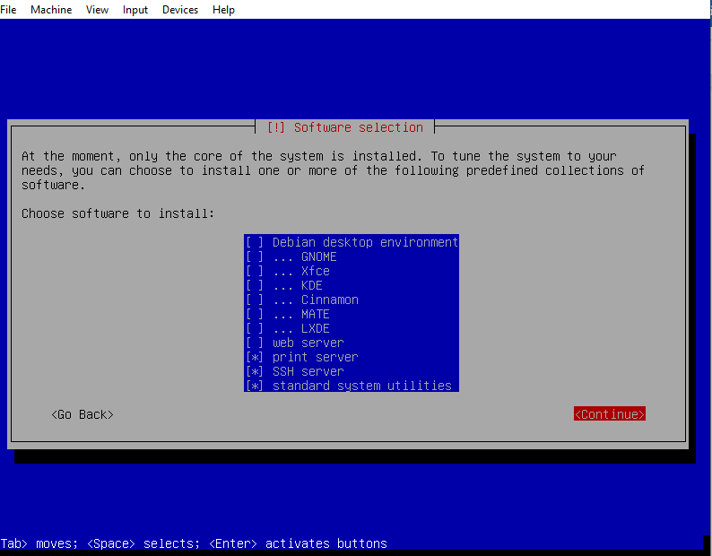

1. Esperamos que cargue

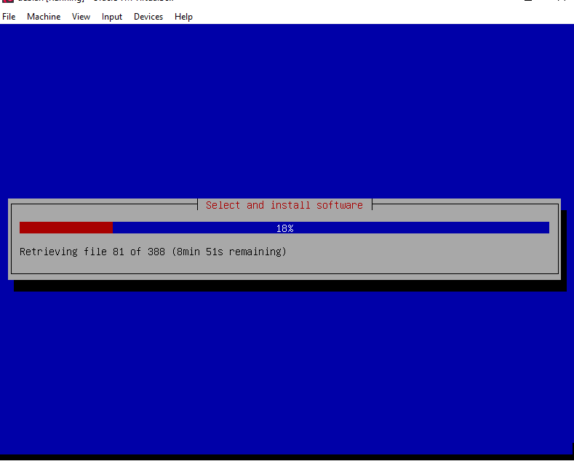

1. Instalamos el GRUB, es un software que nos permite elegir que sistema operativo queremos iniciar cuando prendemos la PC.

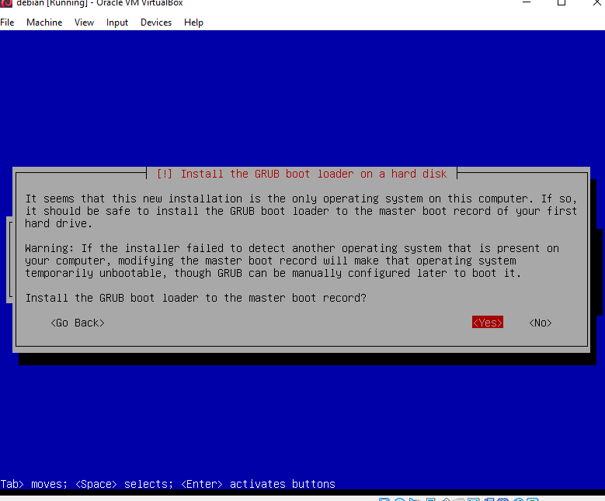

1. El grub lo vamos a instalar en la partición del disco virtual que creamos cuando creamos la máquina virtual, elegimos la opción /dev/sda

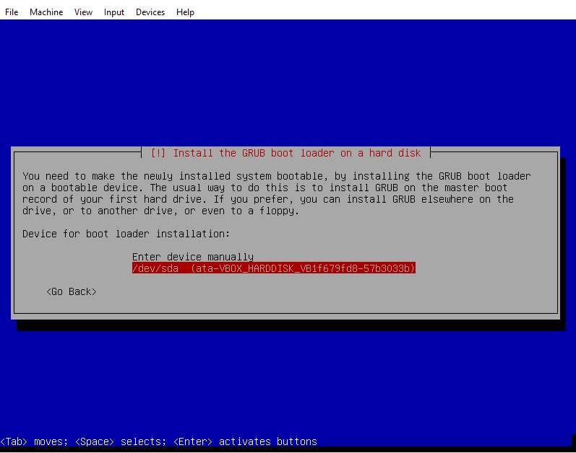

1. Esperamos que cargue

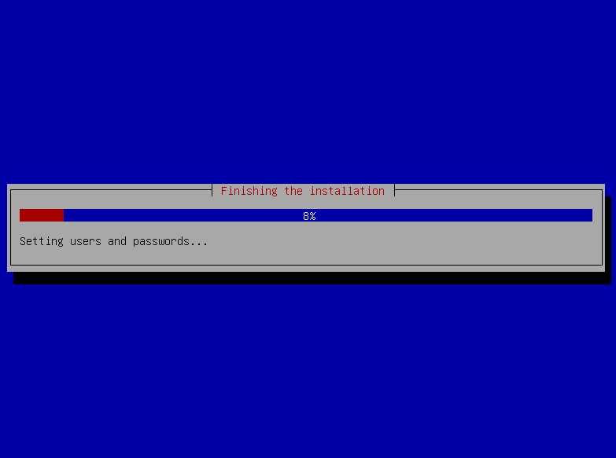

1. terminamos la instalación y ya podremos usar la máquina

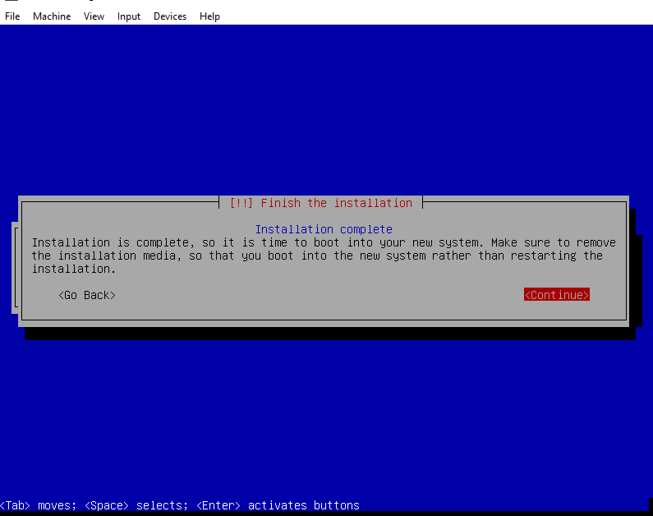

1. lista para usar   
   